

POWIATOWY URZĄD PRACY
W LIMANOWEJ
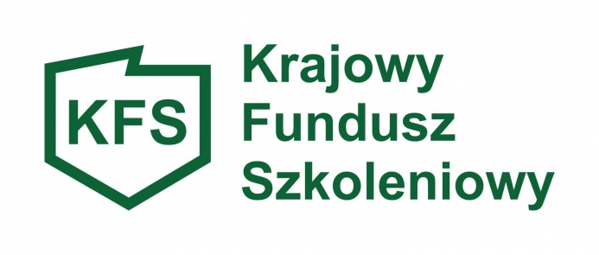
ZNAK SPRAWY

CAZ/SP –MŚ- 626 -2-3/21

INFORMACJA O NABORZE WNIOSKÓW O PRZYZNANIE ŚRODKÓW Z KRAJOWEGO FUNDUSZU SZKOLENIOWEGO
NA KSZTAŁCENIE USTAWICZNE PRACOWNIKÓW I PRACODAWCÓW
TERMIN NABORU WNIOSKÓW | 12.07.2021 r. – 16.07.2021 r.
PODSTAWA PRAWNA | 1. Ustawa o promocji zatrudnienia i instytucjach rynku pracy (t.j. Dz. U. z 2020 r. poz. 1409 z późn. zm.)  2. Rozporządzenie Ministra Pracy i Polityki Społecznej z dnia 14 maja 2014 r. w sprawie przyznawania środków z Krajowego Funduszu Szkoleniowego (t. j. Dz.U. z 2018 r. poz. 117)  3. Regulamin przyznawania środków z Krajowego Funduszu Szkoleniowego na kształcenie ustawiczne pracowników i pracodawców w 2021 r.
ŹRÓDŁO FINANSOWANIA | Środki Krajowego Funduszu Szkoleniowego – środki rezerwy
LIMIT POSIADANYCH ŚRODKÓW | 200 000,00 zł.
PRIORYTETY WYDATKOWANIA ŚRODKÓW KRAJOWEGO FUNDUSZU SZKOLENIOWEGO | Priorytet a - wsparcie kształcenia ustawicznego skierowane do pracodawców zatrudniających cudzoziemców,  Priorytet b - wsparcie kształcenia ustawicznego pracowników zatrudnionych w podmiotach posiadających status przedsiębiorstwa społecznego, wskazanych na liście przedsiębiorstw społecznych prowadzonej w MRiPS, członków lub pracowników spółdzielni socjalnych lub pracowników Zakładów Aktywności Zawodowej,  Priorytet c - wsparcie kształcenia ustawicznego osób, które mogą udokumentować wykonywanie przez co najmniej 15 lat prac w szczególnych warunkach lub o szczególnym charakterze, a którym nie przysługuje prawo do emerytury pomostowej,  Priorytet d - wsparcie kształcenia ustawicznego pracowników Centrów Integracji Społecznej, Klubów Integracji Społecznej, Warsztatów Terapii Zajęciowej,  Priorytet e - wsparcie kształcenia ustawicznego osób z orzeczonym stopniem niepełnosprawności,  Priorytet f - wsparcie kształcenia ustawicznego osób dorosłych w nabywaniu kompetencji cyfrowych.
INFORMACJE, KTÓRE ZOSTANĄ UWGZLĘDNIONE PRZY ROZPATRYWANIU WNIOSKU | Przy rozpatrywaniu wniosku starosta uwzględnia:  - zgodność dofinansowanych działań z ustalonymi priorytetami wydatkowania środków KFS na dany rok,  - zgodność kompetencji nabywanych przez uczestnika kształcenia ustawicznego z potrzebami lokalnego lub regionalnego rynku pracy,  - koszt usługi kształcenia ustawicznego wskazanego do sfinansowania ze środków KFS w porównaniu z kosztami podobnych usług dostępnych na rynku,  - posiadanie przez realizatora usługi kształcenia ustawicznego finansowanej ze środków KFS certyfikatów jakości oferowanych usług kształcenia ustawicznego, a w przypadku kursów – posiadania przez realizatora usługi kształcenia ustawicznego dokumentu, na podstawie którego prowadzi on pozaszkolne formy kształcenia ustawicznego,  - plany dotyczące zatrudnienia osób, które będą objęte kształceniem ustawicznym finansowanych ze środków KFS,  - dostępność środków KFS,  - uzasadnienia wniosku w kontekście obecnych i przyszłych potrzeb pracodawcy w obszarze kształcenia ustawicznego.
DOSTĘPNOŚĆ DRUKU WNIOSKU | www.limanowa.praca.gov.pl
MIEJSCE SKŁADNIA WNIOSKU | Powiatowy Urząd Pracy w Limanowej ul. J. Marka 9 34-600 Limanowa, pok. 320 III piętro.  Dodatkowe informacje pok.336 tel. 18 33 78 874

Limanowa, dnia 28 czerwca 2021r. ZATWIERDZIA: mgr Anna Cuper

Z-ca Dyrektora PUP w Limanowej

